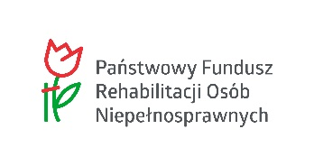 

**Informacja o wyłonieniu pływalni na prowadzenie zajęć rehabilitacji grupowej w ramach projektu „SOW- Sieć Ośrodków Wsparcia Caritas dla Osób z Niepełnoprawnością-etap II”**

Caritas Archidiecezji Gdańskiej informuje,

że w postępowaniu dotyczącym wyboru basenu na prowadzenie zajęć rehabilitacji grupowej w ramach projektu:

***SOW Sieć Ośrodków Wsparcia Caritas dla Osób z Niepełnosprawnością-etap II***

jako najkorzystniejszą ofertę wybrano:

Aquastacja - basen w Gdańsk***,*** Aleja Grunwaldzka 411, 80-309 Gdańsk